Nomor : 08/376/UN43.3.7/KT2HMIF/VIII/2025 Cilegon, 02 Agustus 2025
Lampiran : -
Perihal : Permohonan Kerjasama Rumah Sakit

Kepada Yth.
Rumah Sakit Krakatau Medika
di Tempat

Dengan hormat,
Sehubungan dengan akan diselenggarakannya kegiatan AKSARA (Aktualisasi Kepemimpinan Seimbang yang Rasional dan Amanah) yang diselenggarakan oleh Himpunan Mahasiswa Informatika (HMIF) FT-UNTIRTA. Kami selaku panitia AKSARA bermaksud memohon kerjasama dengan Rumah Sakit Bapak/Ibu/Saudara dalam kegiatan yang akan dilaksanakan pada:
Hari, tanggal : Selasa - Kamis, 19 - 21 Agustus 2025
Tempat : Kampus FT UNTIRTA
Demikian surat ini kami sampaikan. Atas perhatian dan kesediaannya kami ucapkan terima kasih.
Panitia AKSARA

Ketua Pelaksana  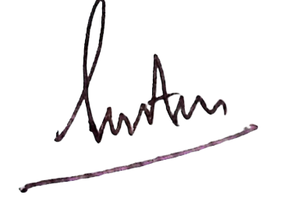 | 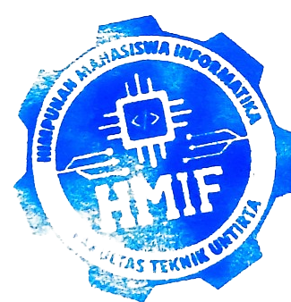 | Mengetahui,  Ketua HMIF  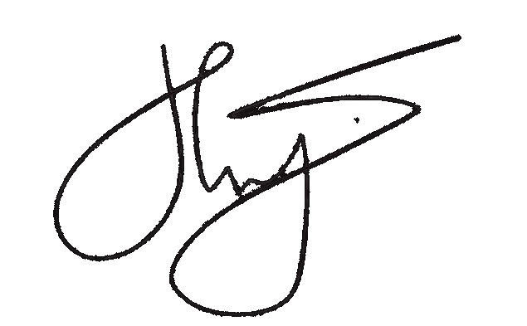
Muhammad Imam Faturrohman  NIM. 33372300036 |  | Dicky Saputra  NIM. 3337220032

